避难所的开设与运营手册例（规则集）
【发生灾害时篇】
○○○避难所

＊＊＊＊＊＊＊＊＊＊＊＊＊＊＊＊＊＊＊＊＊＊＊＊＊＊＊＊＊＊＊＊＊＊＊＊＊

本册子总结了发生灾害时，避难所所需要的各种规则。

＊＊＊＊＊＊＊＊＊＊＊＊＊＊＊＊＊＊＊＊＊＊＊＊＊＊＊＊＊＊＊＊＊＊＊＊＊

2018年7月
2022年4月修订
【千叶市 总务局 危机管理部 防灾对策课】
避難所開設・運営マニュアル例（ルール集）【中国語（簡体字）】

目 录

１ 在避难所生活规则（例）…………………………………………………………… １

２ 应急公共电话使用规则（例）……………………………………………………… ２

３ 入住与退出避难所规则（例）……………………………………………………… ３

４ 厕所使用规则（例）…………………………………………………………………… ４

５ 用火规则（例）………………………………………………………………………… １０

６ 饲养宠物规则（例）…………………………………………………………………… １１

７ 保护卫生环境规则（例）……………………………………………………………… １２

８ 物资分配规则（例）…………………………………………………………………… １３

９ 哺乳和换尿不湿规则（例）…………………………………………………………… １４

10 致在专用避难区域生活的人士（例）……………………………………………… １５

在避难所生活规则（例）
「○○避难所 生活规则」 （ 年 月 日決定）
○○避难所运营委员会
值此运营本避难所，希望避难者各位以及与避难所相关的人士都能理解到，大家都处于同样严峻的状态，都是暂时到这里来避难的。让我们能够互相激励合作，尽量让在这里的生活舒适愉快。
希望大家能够做到以下对策和遵守以下规则。
【防止传染病的对策】
- 佩戴口罩
- 每次数分钟的场内换气，每小时要超过2次
- 除了要保持咳嗽礼仪、消毒手指以外，还要避免出现三密（密闭空间，密集环境，密切接触关系）状况。
- 发热、咳嗽等症状居民专用的避难区域与厕所，其区域与路线区别于普通范围，除被许可者，请不要进入和使用该区域。
- 接触共用部分的前后都请消毒手指。
- 如身体不适，请立即告诉避难所运营委员会的工作人员。

１ 除了自己可使用区域以外，请不乱到别的区域闲逛。

２ 听从“管理本部”、“各班班长、组长”的指示，不任意行动。

３ 每个居住组选出“正、副”组长。

４ 有精神的人作为活动班成员，在各班班长的指示下，从事避难所管理业务。

５ 入住与退出避难所都需向避难所管理本部提出申报。

６ 领取食品、救援物资等，在（例：体育馆入口处）按组进行。

７ 领取食品与物资等配给时，请务必佩戴胸卡。

８ 有关厕所的使用

（１）使用后，请用桶里打好的水（游泳池水）冲掉。

（２）清扫与打水是轮值制。

（３）清扫等时间是早上10点、下午5点。

９ 有关如何处理垃圾

（１）分类后，拿到指定的垃圾存放处，除指定地方外，不得乱倒乱放垃圾。

（２）清扫垃圾存放处是轮值制。

（３）清扫等时间：上午10点、下午5点。

１０ 信息揭示板的刊登时间为1个星期。

１１ 熄灯时间为晚上10点。但是，走廊不熄灯。

１２ 熄灯后，请不要在居住区域打电话。

１３ 熄灯后，请不要大声说话。

１４ 宠物的饲养，在宠物主人的自主管理（包括水和饲料），在指定区域进行。（*避难所管理会议等决定的区域内等）

１５ 饮酒，禁止在指定地方之外的饮酒。

１６ 避难所范围内，实行全面禁烟。
１７ 对于身体状况不好的避难者和其家人，不要责备，或基于误解和偏见的歧视、欺凌、诽谤、中伤。
１８ 掌握正确知识，冷静行动，不全盘接受、不扩散错误或不确切信息。
避難所生活のルール（例）【中国語（簡体字）】

应急公共电话使用规则（例）
应急公共电话就是当普通电话打不通时，也能用于确认避难者的安否等，不容易受通讯规制的免费公共电话。（这种电话只供打出，不能打进。）
使用时请遵守以下规则。
【防止传染病的对策】
- 请佩戴口罩通话。
- 使用前请消毒手指。
- 通话后，请洗手。
- 通话后，请消毒话筒和按键。

＊除紧急事情（确认家人平安与否等）之外，请尽量少用。

＊由于使用人多，请不要长时间通话。（原则上不超过5分钟）

＊为了避免影响到其他避难者，请不要大声说话等。

＊请尽量避免在熄灯后使用。
災害時用公衆電話の使用ルール（例）【中国語（簡体字）】
入住与退出避难所规则（例）

致新来避难的居民
【感染症防止対策】
- 如果您所居住的地区非危险地区，且可在自家确保安全，请考虑居家避难。只要办理了居家避难受理手续，就可以领取到配给物资。
- 请考虑到居住在安全地区并可以收留自己的亲戚或朋友家中避难。
- 避难之际，请尽可能带上自己的食物、饮料等，也要带上口罩、消毒液、体温计。
- 指定避难所的容纳人数大幅受限。当在超过可容纳人数时，有“需要关照者”（ 避难行动中需要支援者）前来避难，有可能会要求健全的避难者转移到附近还有富余空位的避难所避难。

＜入住避难所＞
①确认是否有佩戴口罩、消毒手指，测量体温，在《健康管理检查表》上填写体温等。
※《健康管理检查表》在入住后也请保管好，每天继续填写体温等。
② 请在受理处填写≪避难者卡≫后，提交。
③ 请领取胸卡。
④ 请在信息揭示板上确认揭示的避难所生活规则。
⑤ 工作人员会带您到居住区域。

＜退出避难所＞
- 请清扫自己居住过的区域。（垃圾拿去垃圾存放处，或带回家）
如果出于身体状况等原因，难以清扫时，请与居住组组长或避难所管理本部商量。
- 在受理处，填写≪退出避难所申报表≫后，提交。
入退所のルール（例）【中国語（簡体字）】
厕所使用规则（例）
１ 使用避难所设施内的厕所
A 用打好的水冲洗的厕所

＊腿脚不方便人士、需要照料人士优先使用坐厕，其他人士请首选使用蹲厕。

＊厕纸有可能会引起堵塞，使用完后，放入旁边的垃圾箱里，不要冲掉。为了防止发生臭味，请在使用完后，把垃圾箱的盖子盖好。

＊方便完后，请使用桶里打好的水(冲厕用)，冲掉。

＊公共厕所请注意保持清洁。

＊ 桶里打好的水，用于冲厕，请不要用来洗手。
请使用洗手专用水和放在洗手池边上的手用消毒酒精消毒双手。

＊ 打水和清扫厕所是避难者全体轮值制。
根据居住组，按组实行轮值制，请确认轮值表，进行合作。
桶里的水或厕纸快没时，不管是否自己当值，请合作立即补充。
トイレ使用ルール（例）
避難所施設のトイレを使用する場合
ア 汲み置きの水を使用する場合【中国語（簡体字）】
厕所使用规则（例）
１ 使用避难所设施内的厕所
B 使用便携式厕所

＊ 便携式厕所请参照《便携式厕所使用方法》使用。

＊ 公共厕所请注意保持清洁。

＊请使用洗手专用水和放在洗手池边上的手用消毒酒精消毒双手。

＊ 清扫厕所是避难者全体轮值制。
根据居住组，按组实行轮值制，请确认轮值表，进行合作。

便携式厕所的使用方法
トイレ使用ルール（例）
避難所施設のトイレを使用する場合
イ 携帯トイレを使用する場合【中国語（簡体字）】
在马桶上放置便携式厕所时，请按以下方法操作。
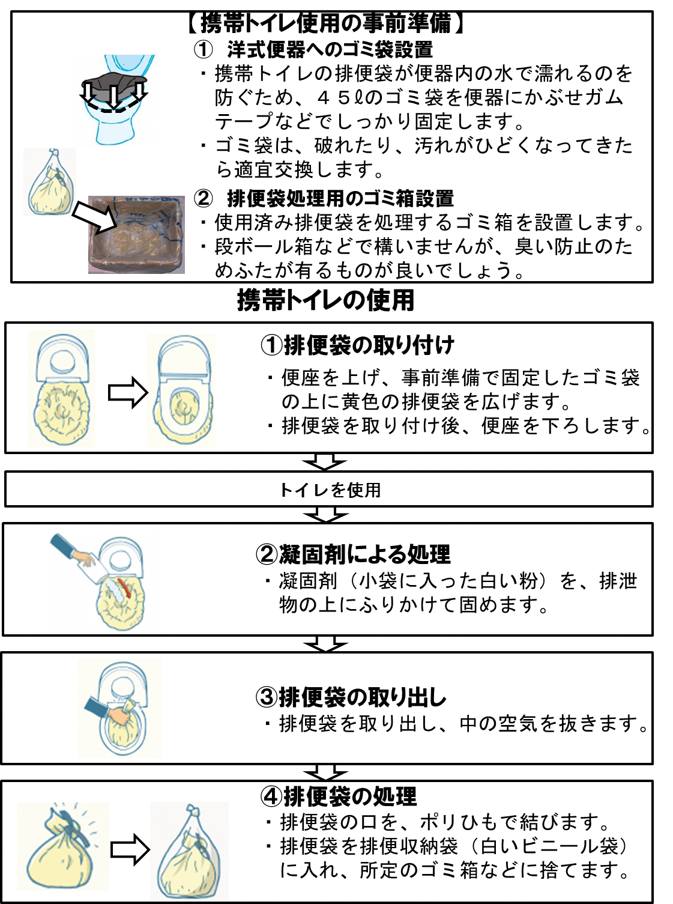
使用便携式厕所的准备工作
1 在马桶内放置一个垃圾袋
・为了防止马桶内的水弄湿便携式厕所的排便袋，请先在马桶内放置一个45L的垃圾袋，并用胶带等固定好。
・如果垃圾袋有损或肮脏了，请换一个垃圾袋。
2 放置排便袋处理用的垃圾箱
・放置一个处理使用过的排便袋的垃圾箱
・材质可以是纸皮板的，但为了防止臭气外溢，选用有盖的东西会更好一点。
4 排便袋的处理
・用绳子扎好排便袋的口子
・把排便袋放入排便收集袋（白色的塑料袋），拿到规定的垃圾箱等扔掉。
使用便携式厕所

3 取出排便袋
・取出排便袋，排出里面的空气。
2 使用凝固剂处理
・把凝固剂（小袋子里白色的粉）撒在排泄物上，令其凝固。

使用厕所
1 放置排便袋
・把马桶座圈拿起，在事先固定好的垃圾袋上铺开黄色的排便袋。
・放好之后，把马桶座圈放下来。
携帯トイレ使用方法【中国語（簡体字）】
厕所使用规则（例）
１ 使用避难所设施内的厕所
C 使用简易厕所
＊ 公共厕所请注意保持清洁。

＊ 请使用洗手专用水和放在洗手池边上的手用消毒酒精消毒双手。

＊ 清扫厕所是避难者全体轮值制。
根据居住组，按组实行轮值制，请确认轮值表，进行合作。
＊ 也请使用便携式厕所。

＊ 如果排泄物处理袋已经满了，不管是否是当值，请合作换上新的袋子。
什么时候换？・・・如果是设置在马桶内的，当排泄物的量大约达到袋子容量30%时，请交换新的袋子。

トイレ使用ルール（例）
避難所施設のトイレを使用する場合
ウ 簡易トイレを使用する場合【中国語（簡体字）】
厕所使用规则 （例）
２ 使用窨井厕所
＊使用前，请打声招呼，确认里面有没有人。

＊进入厕所时，请把入口处的牌子翻好，显示「使用中」才进去。

＊ 公共厕所请注意保持清洁。

＊ 洗手请使用洗手专用水以及放在洗手池边上的手用消毒酒精消毒双手。

＊ 清扫厕所是避难者全体轮值制。
如果不定期冲水，会引起臭味和堵塞，请当值者冲水。
根据居住组，按组实行轮值制，请确认轮值表，进行合作。
什么时候该冲水？・・・一小时冲一次左右。（晚间等，使用厕所的频率低的时间带除外。）

トイレ使用ルール（例）
マンホールトイレを使用する場合【中国語（簡体字）】
厕所使用规则 （例）
３ 使用临时厕所
＊ 使用前，请打声招呼，确认里面有没有人。

＊ 进入厕所时，请把入口处的牌子翻好，显示「使用中」才进去。

＊ 腿脚不方便人士、需要照料人士优先使用坐厕，其他人士请首选使用蹲厕。

＊ 公共厕所请注意保持清洁。

＊ 洗手请使用洗手专用水以及放在洗手池边上的手用消毒酒精消毒双手。

＊ 清扫厕所是避难者全体轮值制。
根据居住组，按组实行轮值制，请确认轮值表，进行合作。

＊因为这种厕所需要安排专业公司进行处理，所以当有需要叫专业公司前来处理时，请向设施班报告。

トイレ使用ルール（例）
仮設トイレを使用する場合【中国語（簡体字）】
用火规则（例）

＊ 在避难所用火，原则上仅限（ ）室和室外的（ ）。
・ 居住区域内请不要用火。
・ 如果使用个人的便携式煤气灶，请在（ ）室使用。

＊ 夜间（ 时以后），请不要在避难所内用火。
如有必要用火，请向总务班申请。

＊在居住区域内，如需使用取暖器等暖气器具，请向总务班和设备管理者咨询。

＊取暖器周围，请不要放易燃物品。

＊如需给取暖器等交换燃料，请向总务班提出申请。

火気使用ルール（例）【中国語（簡体字）】
饲养宠物规则（例）
致各位宠物主
避难所根据以下规则，请各位宠物主负责任地饲养和管理自己的宠物。
① 请在规定的饲养场所内，把宠物放入笼子，或栓在柱子上等。
放置笼子、栓锁的地方，请听从避难所管理委员会的指示。
除了规定的饲养场所，其他地方一律不得饲养宠物。
※避难所里会有对动物有过敏症的人士、不擅长与动物相处的人士、会不经意地触犯到动物的小孩等等。所以，要照顾到周围的人的感受，不能把宠物带离饲养场所到如居住区域等。
但是，如果是身体残疾人的辅助犬如导盲犬、护理犬、导听犬则不属于宠物，根据《身体残疾人辅助犬法》，它们在公共场所伴随主人是被许可的。
② 可以与宠物主一同到避难所的宠物种类如下。
狗、猫等小动物
（有可能给他人造成危害的动物、需要特别管理的动物，恕不接受。）
③ 有关饲养宠物需要的工作，请宠物主的各位合作进行。
（１）宠物主按组对饲养环境的管理（集体行动）
A 组成宠物主小组。
B 安排饲养宠物场所，接收宠物。
C 编写宠物管理簿。
D 小组成员确认饲养规则，决定工作当值顺序。
E 由小组应对需要集体行动的工作。
（２）由宠物主进行的饲养管理（个人行动）
A 喂食、喂水、收拾吃剩的宠物食品
B 散步、梳毛
C 清扫笼子内外与周围等 等等
※ 原则上有关宠物的饲养与管理所需的材料（笼子、其他用具）以及一段时期的宠物食品，由宠物主各自带来。
④ 在规定的时间内喂食，留下来的宠物食品请自行收拾好。
请保持宠物的身体、笼子内、饲养环境的卫生，让避难所的人都能愉快地生活。
⑤ 请安排宠物在特定场所排泄，并妥当地收拾排泄物。
（宠物排泄物收拾得不妥当，在平时就已经是被投诉的原因，敬请注意。）
⑥ 带宠物散步和梳毛等，请到避难所外边或在避难所内的规定区域进行。
在转移或散步时，请拴上狗绳和尽量弄短一点等，以免发生意外。做好卫生管理和健康管理，防止跳蚤、螨虫等害虫发生。
⑦ 在避难所有可能有些宠物主会因为受伤等而不能喂养宠物，为此，宠物主小组要齐心合力，互相帮助，进行宠物管理。
⑧ 请努力不要发生因为宠物的投诉和危害。
⑨ 也请考虑一下是否可以把宠物短时间托付给远方的亲戚或朋友。
长久的避难生活会给宠物主与宠物带来巨大压力，请思考能减轻压力的方法。
※千叶市编写的「避难所宠物应对手册」拔萃

ペット飼育ルール（例）【中国語（簡体字）】
保护卫生环境规则（例）

＊ 请勤洗手。特别是饭前、便后请洗手，并用消毒液消毒双手。
＊ 请佩戴口罩。
＊除了要注意咳嗽礼仪、消毒手指等，还要避免“三密（密闭空间、密集人群、密切接触）状况发生。
＊每次数分钟的场地通风换气，每小时超过两次。
＊供有发热、咳嗽等症状居民专用的避难区域和厕所与普通避难者的区域和厕所，行动路线是分开的。
＊ 如果是从事炊事或分餐工作，请确认健康管理检查表（量体温、有没有强烈的倦怠感、有没有强烈的呼吸困难）、有没有腹泻、呕吐等消化系统问题。并且在洗手后用消毒液消毒手指，并带上橡胶手套和口罩。
＊避免共用同一条毛巾。
＊ 如摘下口罩进餐，请尽量避免会话。
＊如是袋装食物，请不要先用手掰碎后食用，而是直接就着袋口食用。
＊为了不要让自己的飞沫喷到别人，请与其他避难者相隔2米或背对背地座。
＊请分开使用室内和室外穿的鞋子。如果使用室内厕所，请使用厕所专用鞋子。
＊ 避难所内的避难者请齐心合力，交替进行清扫。
＊ 如果有人呕吐，请用消毒液和氯漂白剂进行消毒。
另外，因为受呕吐物等污染的衣服也会成为传染源，为此，脱下来的衣服请放入塑料袋内。
＊如果有37.5℃以上的发热，或有强烈的倦怠感、呼吸困难，请从速告诉避难所运营委员会工作人员。
如果持续咳嗽、呕吐、腹泻等症状，并疑为是传染病时，请从速向避难所运营委员会的工作人员申告。
衛生環境保持のためのルール（例）【中国語（簡体字）】
物资配发规则（例）
【传染病防止对策】
- 错开用餐时间，避免密集人群和密切接触。
- 配发食品、水等物资时，放在桌子上等，实行间接配发。（不直接递交）

＊ 公平配发食品、饮用水等物资。
如果物资数量不充足，将优先分配给老年人、残疾人、孕产妇、婴幼儿、儿童等。
＊ 物资配发，先由各居住组代表统一领取，然后各组再分配到个人。
＊ 如果在自己家里或汽车中避难，请在接受配给前，先来登记。没有登记是拿不到配给的。
＊ 物资原则上是每天（ ）点左右，在（ ）由食品班或物资班分发，请遵守秩序，前来领取。
＊ 前来领取食品配给时，必须要洗手或用手用消毒酒精消毒双手。
＊ 配给食品中可能会含有过敏源原材料。如果希望领取应对过敏食品的居民，请事先向食品班申报。
＊ 如果有需要的物资等，请自行向物资班提出。
物資配給ルール（例）【中国語（簡体字）】
哺乳以及换尿不湿规则（例）

＊哺乳和换尿不湿的场所设置在（ ），有需要的居民请利用。

＊使用前，请打声招呼，确认是否里面有人。

＊哺乳场所禁止男士入内。

＊为了防止发生臭味和传染，换下来的尿不湿要放入小的塑料袋里，扔到规定的垃圾存放处。
授乳及びおむつ替えルール（例）【中国語（簡体字）】
致在专用避难区域生活的各位（例）

为防止避难所的传染病蔓延，感谢您给予的配合！
在专用避难区域生活，请给予以下几点合作。

- 填写避难者卡。
- 身体状况恶化时，请从速向避难所运营委员会的工作人员申报。
- 请避难者自身每天早上确认自己的健康状况。
- 请定期通风换气。（每小时超过两次，每次数分钟）
- 原则上请留在专用区域，万一，需要外出时，请向避难所运营委员会的工作人员申报，佩戴好口罩，与其他避难者保持合适的距离（2米以上）。回来时，请务必洗手，用消毒液消毒手指。
- 请不要使用专用厕所以外的厕所。使用后，请消毒马桶等。
- 生活区域请各自清扫。
- 垃圾请分别后再扔到专用区域内的专用垃圾箱内。
- 不要与来访者见面。
- 退出避难所之际，请与避难所运营委员会的工作人员咨询。
- 就入住避难所，请听从避难所运营委员会的工作人员的指示。

専用避難スペースで生活されている方へ（例）【中国語（簡体字）】

